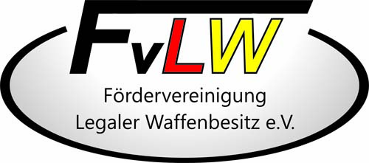

Ihr Ansprechpartner der FvLW e.V. für den Wahlkreis 299
Homburg:
Andreas Hillen
Grabenstrasse 4
66500 Hornbach
299-hillen@fvlw.de
www.fvlw.de
www.waffen-online.de


